ČLOVĚK A JEHO SVĚT (tento pracovní list je na celý týden)
Během víkendu nám začalo JARO. Minulý týden bylo už krásně teploučko, začaly kvést první jarní kytičky. Příroda se probudila ze zimního spánku.
V pracovním sešitě si na straně 50 vlep obrázky a pak mi zkus napsat
jaká zvířata vidíš na obrázku.
________________________________________________________
________________________________________________________
________________________________________________________

Pak se přestěhuj na stranu 51 a zkus splnit úkoly:
Nápověda ke cvičení 1: slova na doplnění
kalendáře, jarní, Sluníčko, keřích, sněženky, ptáci, vlaštovky zahradě, mrkve, hrachu, salátu
Prohlédni si:
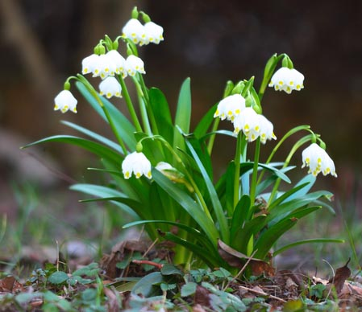
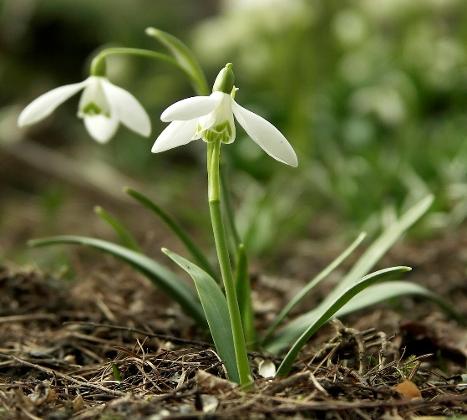

Sněženka podsněžník Bledule jarní

